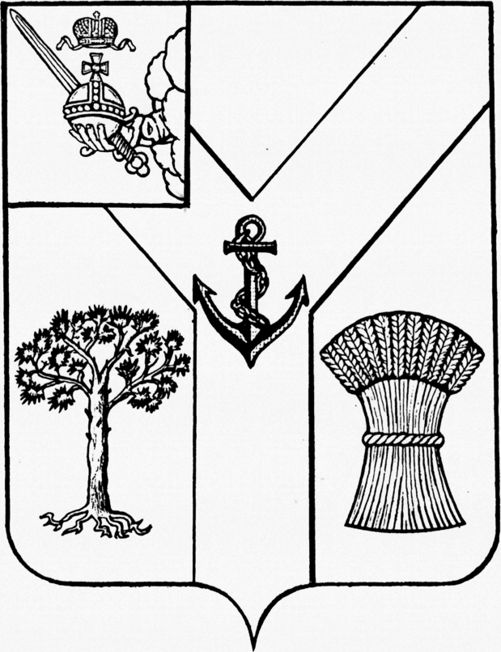

АДМИНИСТРАЦИЯ

МЕЖДУРЕЧЕНСКОГО МУНИЦИПАЛЬНОГО ОКРУГА

ВОЛОГОДСКОЙ ОБЛАСТИ

ПОСТАНОВЛЕНИЕ

От 14.02.2025 № 116
с. Шуйское

О внесении изменений в постановление от 06.12.2023 № 841
«О стоимости услуг, предоставляемых согласно
гарантированному перечню услуг по погребению
на территории Междуреченского муниципального округа»

Руководствуясь статьями 9 и 12 Федерального закона от 12.01.1996 № 8-ФЗ «О погребении и похоронном деле», постановлением Правительства Российской Федерации от 23.01.2025 № 33 «Об утверждении коэффициента индексации выплат, пособий и компенсаций в 2025 году», пунктом 39 части 1 статьи 38 Устава Междуреченского муниципального округа,

Администрация округа ПОСТАНОВЛЯЕТ:

1. Внести в постановление администрации округа от 06.12.2023 № 841 «О стоимости услуг, предоставляемых согласно гарантированному перечню услуг по погребению на территории Междуреченского муниципального округа» следующие изменения:
1.1. В Приложении 1 («Стоимость услуг, оказываемых специализированной службой по вопросам похоронного дела, согласно гарантированному перечню услуг по погребению на территории Междуреченского муниципального округа») строки 4, 5 изложить в следующей редакции:
«
Погребение | 10600
Итого | 22 200
«;
1.2. В Приложении 2 («Стоимость услуг, оказываемых специализированной службой по вопросам похоронного дела, при погребении умерших граждан при отсутствии супруга, близких родственников, иных родственников либо законного представителя умершего или при невозможности осуществить ими погребение, а также при отсутствии иных лиц, взявших на себя обязанность осуществить погребение, погребение умершего на дому, на улице или в ином месте после установления органами внутренних дел его личности, погребение умерших, личность которых не установлена органами внутренних дел в определенные законодательством Российской Федерации сроки на территории Междуреченского муниципального округа») строки 5, 6 изложить в следующей редакции:
«
Погребение | 10 600
Итого | 26 200
«.
2. Настоящее постановление подлежит опубликованию в газете «Междуречье», размещению на официальном сайте Междуреченского муниципального округа в информационно-телекоммуникационной сети «Интернет» и распространяется на правоотношения, возникшие с 1 февраля 2025 года.

Глава округа С.А.Кузнецов

